浙江中一检测研究院股份有限公司职业卫生网上公开信息表
单位名称 | 宁波市巨新铸造有限公司
单位地址 | 奉化经济开发区滨海新区滨海万洋众创城 | 联系人 |  | 郑燕萍
项目名称 | 宁波市巨新铸造有限公司年产200万件套高端机械配件技改项目职业病危害控制效果评价
技术服务项目组员名单 | 高真真、井瑜、刘丽、林彦铭、柳晓静
现场调查时间 | 2022/7/25
现场调查技术人员 | 叶冉、柳晓静 | 企业陪同人 | 郑燕萍
现场调查图像证明 | 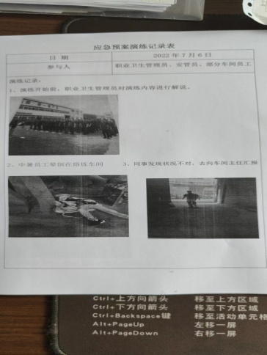
现场采样、检测时间 | 2022/8/1~8/3
现场采样、检测人员 | 叶冉、柳晓静、林彦铭、柴义苏、郑刚超、徐磊杰 | 企业陪同人 |  | 郑燕萍
现场采样、检测图像证明 | 